Великосорочинська ЗОШ І-ІІІ ступенів

Виховний захід
« Ми козачата – гордість України»

Підготували класні керівники
6-А та 6-Б класів
Антонь Людмила Володимирівна
Тенянко Лариса Сергіївна

2018 рік

Мета: організувати активне й змістовне дозвілля учнів, формувати ціннісне ставлення до себе та до інших людей, виховувати почуття колективізму, вміння працювати в команді, вболівати один за одного, допомагати один одному, розвивати спритність, кмітливість; сприяти розвитку фізичних якостей школярів; виховувати моральні, естетичні, етичні якості та глибоке почуття патріотизму.
Оформлення: повітряні кульки, святкові плакати.
Музичне оформлення: патріотичні музичні композиції, веселі музичні композиції для конкурсів.
Вікова категорія: учні 5-6 класів.

1 ведуча: Добрий день шановні гості, вчителі, батьки, учні і любі наші найкращі чоловіки і хлопці!
2 ведуча: Сьогодні ми зібрались у цій залі, щоб привітати наших лицарів і захисників зі святом – Днем Збройних Сил України.
Вкраїнська армія справляє нині свято,
Ми віддамо належне даті цій.
Тож вас,чоловіки, дозвольте привітати,
Хоч ви і не служили в ній.
День чудовий – 6 грудня
Це є свято серед буднів,
Зрозуміло тут без слів:
Це є день Чоловіків.
Отож здоров’я вам бажає щиро,
І стійкості в скрутну годину,
Наснаги, щастя, радості і миру
Слабка жіноча половина.
Всі дівчата і жінки нашої школи як ніколи намагаються не обійти увагою чоловіків та хлопців, вітають їх, дарують подарунки та чарівні посмішки.
1 ведуча: Народна мудрість стверджує, що земля може нагодувати людину своїм хлібом, напоїти водою зі своїх джерел, але захистити себе не може.
(пісня дівчаток 6 -А класу «Україна ненька»)
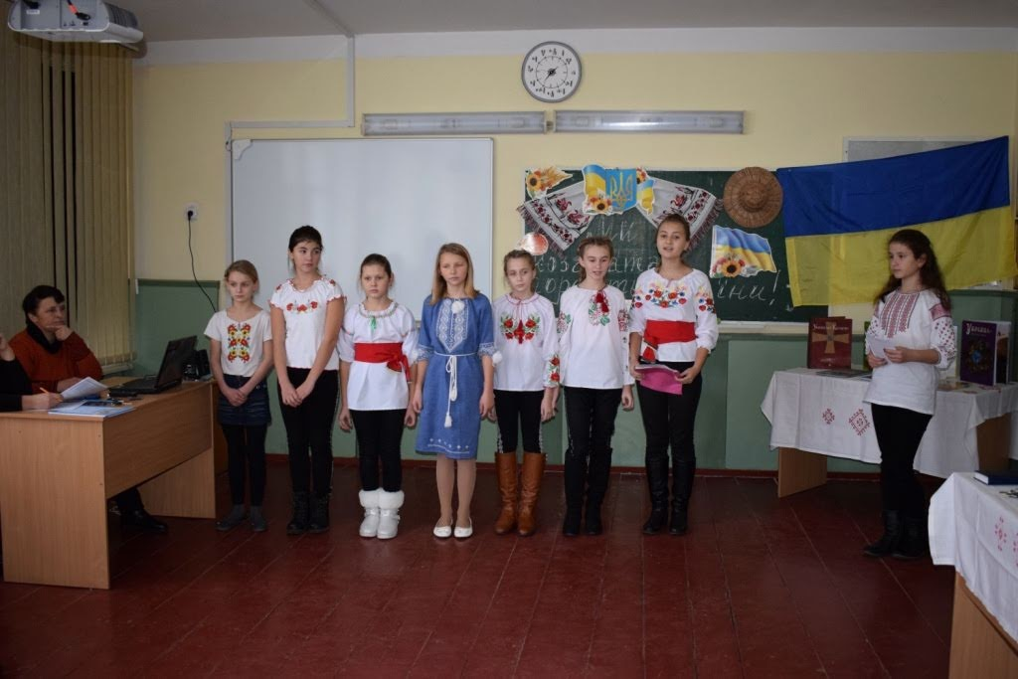
2 ведуча: Тому це святий обов’язок тих, хто живе, хто користується всіма її благами і дарами. Виконуючи цей почесний обов’язок ідуть юнаки служити в армію, щоб берегти мир і спокій своєї Батьківщини, стояти на сторожі її інтересів.
1 ведуча: Нелегка військова служба. Це ранні підйоми, багатокілометрові пробіжки і армійська дисципліна.
2 ведуча:Сьогодні всі жінки вітають хлопців та чоловіків, бо хочуть зайвий раз підкреслити у чоловіків такі якості, як мужність, надійність, сміливість, щиросердя і шляхетність.
1ведуча: Всі дівчата нашої школи, як ніколи, намагаються не обійти увагою юнаків, вітають їх, дарують чарівні посмішки.
Ми бажаємо вам, хлопці,
Друзі наші щирі,
На «відмінно» всім навчатися
І завжди жити в мирі!

Щоб зростали і мужніли
Ви кожну годину,
Щоб батьки пишались вами
У будь – яку днину !
Отож разом усі вітаємо ,
Удачі , щастя , перемог бажаємо.
Нехай же радість з вами поруч
Іде завжди праворуч і ліворуч.
Нехай завжди
здійсняються всі мрії ,
Вершин блискучих досягайте ,
І нам також допомагайте .
2 ведуча: Сьогодні ми пропонуємо вам здійснити цікаву подорож у дивовижний світ чоловічої краси і сили, кмітливості і майстерності.
1 ведуча: Справжній чоловік – сильний чоловік.У нього справа честі понад усе.
2 ведуча: А нашим хлопцям для того, щоб стати справжніми захисниками, треба уже зараз готуватися, загартовуватися, займатися спортом.
1 ведуча: І не тільки! Треба ще бути мужнім, винахідливим і кмітливим.
2 ведуча:І сьогодні ми зможемо переконатися, що сильна половина людства дійсно наділена такими якостями.
1 ведуча: Тож розпочинаємо наші спортивно-розважальні змагання між командами 6- А та 6-Б класів.
2 ведуча: Оцінювати змагання буде журі в складі: Прокоф’євої Ніни Олександрівни, Опухлого Юрія Васильовича та учня 11 класу Коваленка Владислава.
Суддям хочемо нагадати:
Бали чесно рахувати,
Не підсуджуйте нікому,
А судіть всіх по закону!
А зараз слово нашим майбутнім захисникам, запрошуємо наші команди .
(Представлення команд , виконання пісень 6-А клас «Козацькому роду нема переводу», 6-Б «Дружба віддана»)
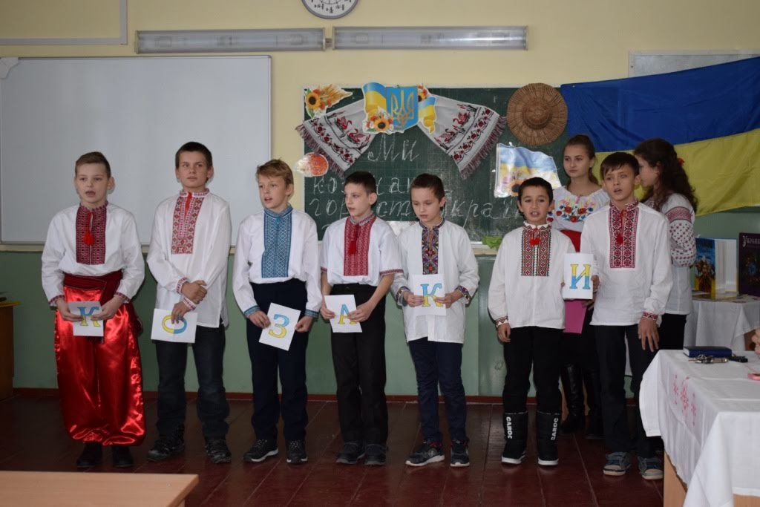
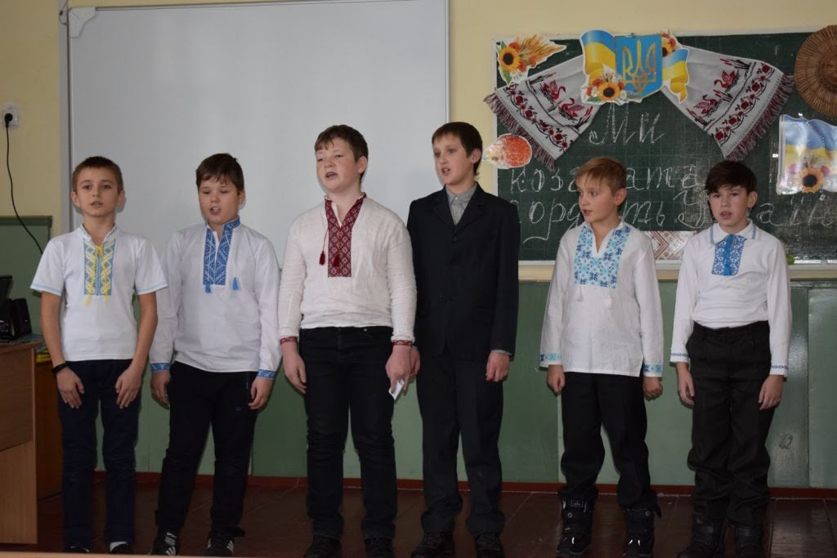
Проведення конкурсів ученицями 6 класів.
(Під час проведення конкурсів звучить весела, бадьора музика)
Конкурс № 1
Ведучий . Кожен знає, що ранок починається з пробудження та одягання. Солдатам в армії одягатися потрібно дуже швидко, щоб не порушити дисципліну. І зараз ми побачимо, як наші хлопці вміють швидко вдягатися. Оголошується перший конкурс: «Хто швидше одягнеться»
(Викликаються по одному учневі з команди. У коробках лежать речі цих учнів: черевики, зв’язані шнурками; штани та піджак навиворіт. Учні підходять до своїх коробок і за сигналом ведучого, починають одягатися. Виграє той, хто швидше і краще одягнеться, вклавшись в одну хвилину.
Обладнання: черевики на шнурках, спортивна форма, коробка для одягу із написом класу, свисток, секундомір.)
(Журі оцінює конкурс за 5 бальною системою.)
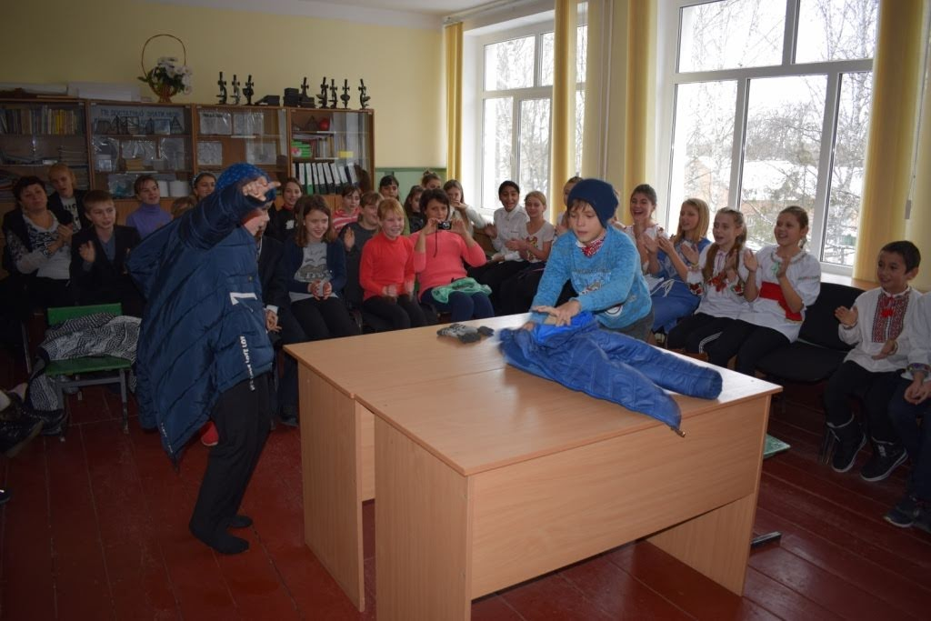
Конкурс № 2
Ведучий. Мабуть, усі знають, що солдати – надійні помічники своїх батьків і особливо мам. Мами часто заклопотані домашніми справами. Отже перевіримо, як ви допомагаєте своїм мамам доглядати менших сестричок та заплітати їм коси. Ваше вміння ви можете виявити в конкурсі:
«Хто краще заплете косу»
Участь беруть по одному учневі з команди та одна дівчинка з групи підтримки.
Завдання конкурсу – заплести косу дівчинці. Дівчата сидять на стільцях з розплетеним волоссям. За сигналом ведучого хлопці починають заплітати коси дівчатам. Виграє та команда, учасник якої краще заплете косу за З хвилини.
Журі оцінює конкурс за 5 бальною системою.
Обладнання:4 гребінці, 4 стрічки, 4 стільці, свисток, секундомір.
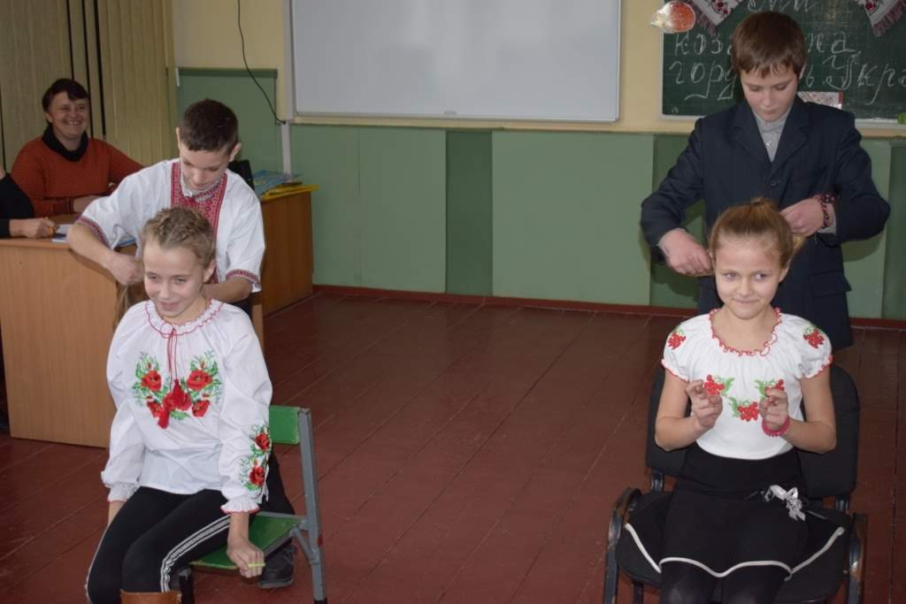
Конкурс № 3
Ведучий . Ми всі побачили, як дружно змагаються за перемогу дві команди, бо кожна з них складає одне ціле. Найголовніші їхні організатори, звичайно, командири. Вони, мабуть, найкмітливіші, найспритніші і наймужніші. Перевіримо це? Отже, оголошується конкурс капітанів.
Конкурс капітанів «Відгадай загадку»
Запрошуються капітани до ведучого. Вони по черзі виймають з капелюха по одній картці з загадкою і загадують їх один одному. Далі кожен капітан виймає три картки. Виграє той, хто відгадає більше загадок.
Обладнання: капелюх, картки із загадками, наприклад:

- Що станеться з білою хусткою, якщо її занурити у Чорне море? (Вона стане мокрою).
- На ґанку гралися 5 мишенят. Прибігла кішка і сіла на ґанку. Скільки тварин стало на ґанку? (Одна кішка)
- Із якого посуду неможливо нічого з’їсти? (Із порожнього)
- Андрійко зсипав разом три купки піску, а потім висипав туди ще одну. Скільки стало купок? (Одна велика купа)
- На ставку плавало 7 качок. Три з них пірнули. Скільки качок залишилося на ставку? (7, бо 4 плавали на воді, а 3 пірнули під воду)
- Матуся розрізала шоколадний батончик на три частини. Скільки розрізів їй довелося зробити? (Два розрізи)
7. На що схоже пів’яблука? (На іншу половину)
8. Коли чорній кішці легше зайти в будинок?(Коли двері відчинено)
9. Якою косою не косити (Дівочою)
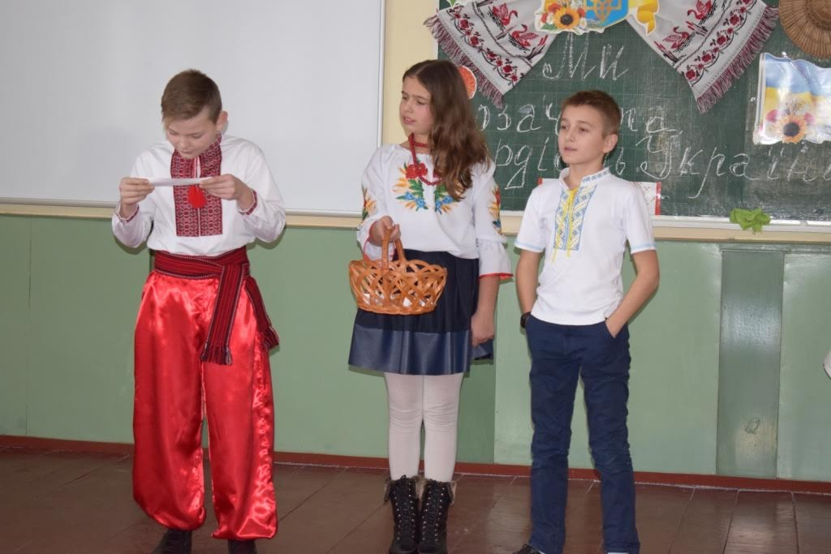10.Жило 300 котів і один чоловік, скільки було там ніг? (2 бо у котів лапи).
(пісня учнів 6- Б класу)
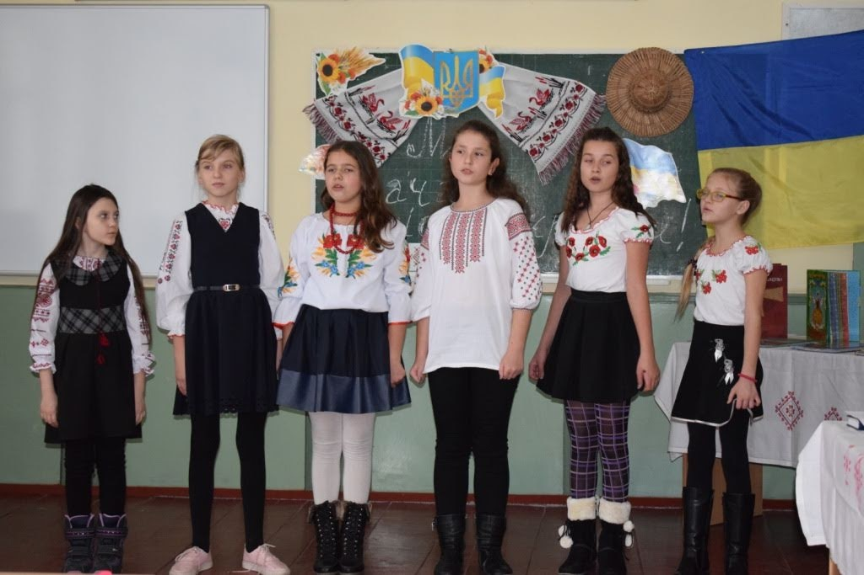

Конкурс № 4
Ведучий . Отже, ми з’ясували, наскільки кмітливі наші капітани. Тепер вони сміливо можуть вести в бій свої команди. Наступний конкурс визначить ваші мистецькі здібності.
Конкурс «Художники»
Участь бере вся команда.
Є 4 аркуші ватману, на одному з них зображені коло й овал, на другому – трикутник і прямокутник. За допомогою жеребкування визначається, якій команді випадає який аркуш. Команди протягом хвилини мають домалювати тварину за власною фантазією. Перед тим командам дається 1 хвилина на роздуми: хто і що малюватиме. Починають малювати за сигналом ведучого. Виграє та команда, яка намалює свою тварину краще.
Журі оцінює конкурс за 5 бальною шкалою.
Обладнання: 4 аркуші із зображенням вказаних геометричних фігур, маркери, свисток, секундомір.
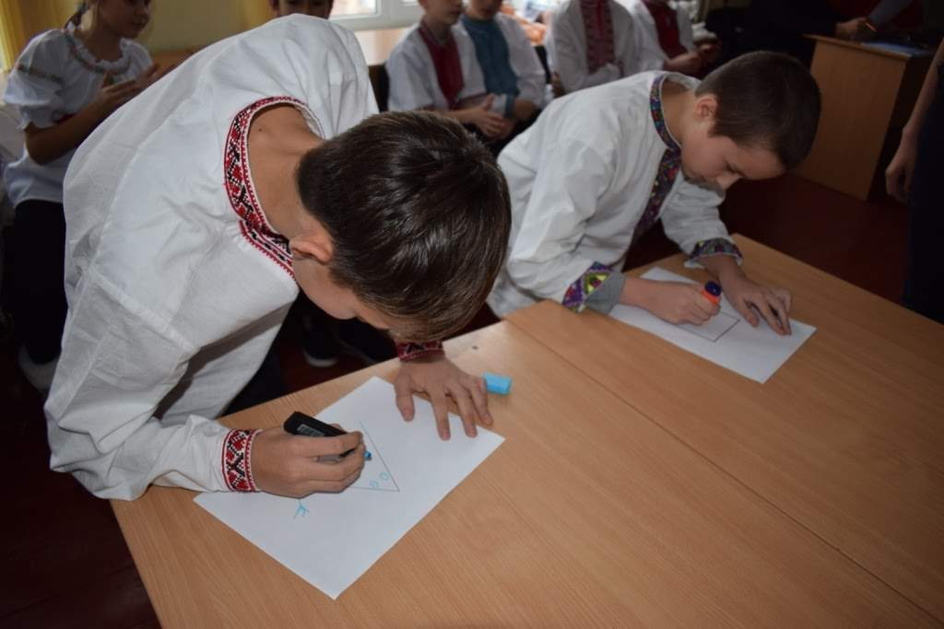
Конкурс № 5
Ведучий . Наступним конкурсом ми можемо виявити, як майбутні захисники рідної землі цікавляться літературою.
«Склади прислів’я»
Учасники вибирають по одному конверту з картками, на яких написані слова з відомих прислів’їв. Завдання для учасників –скласти прислів’я з «розсипанок». Виграє та команда, учасники якої правильно склали прислів’я.
(Журі оцінює конкурс за 5 бальною шкалою.)
Обладнання: 4 конверти, картки з розрізаними прислів’ями:
Від теплого слова і лід розмерзає . Усе добре переймає, а зле уникай. Слово до слова і зложиться мова. Не одежа красить людину, а добрі діла.
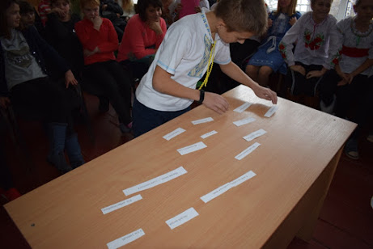
Конкурс № 6
Наступний конкурс має назву « Майстри на всі руки»,точніше на одну. Хлопцям зав’язують одну руку до руки сусіда. Завдання гуртом одягнути маля.
(Журі оцінює конкурс за 5 бальною шкалою.)
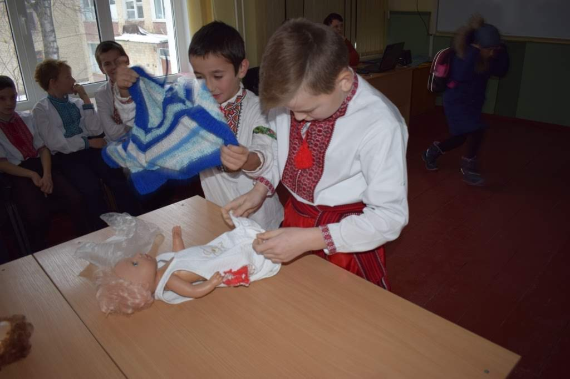
Конкурс № 7
А тепер домашнє завдання.Наліпити вареників із підготовленого вдома тіста. (За 1 хв. Потрібно зліпити певну кількість вареників. Кількість вареників дорівнює кількості балів.)
Виконання пісні «Варенички мої» учнями 6-А класу.
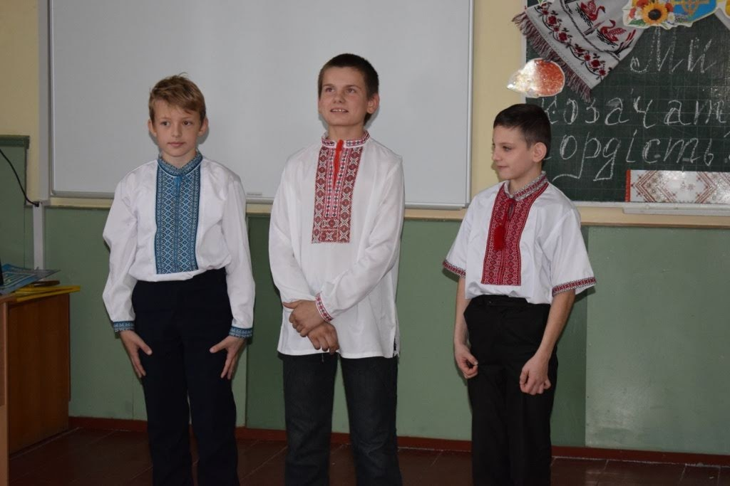
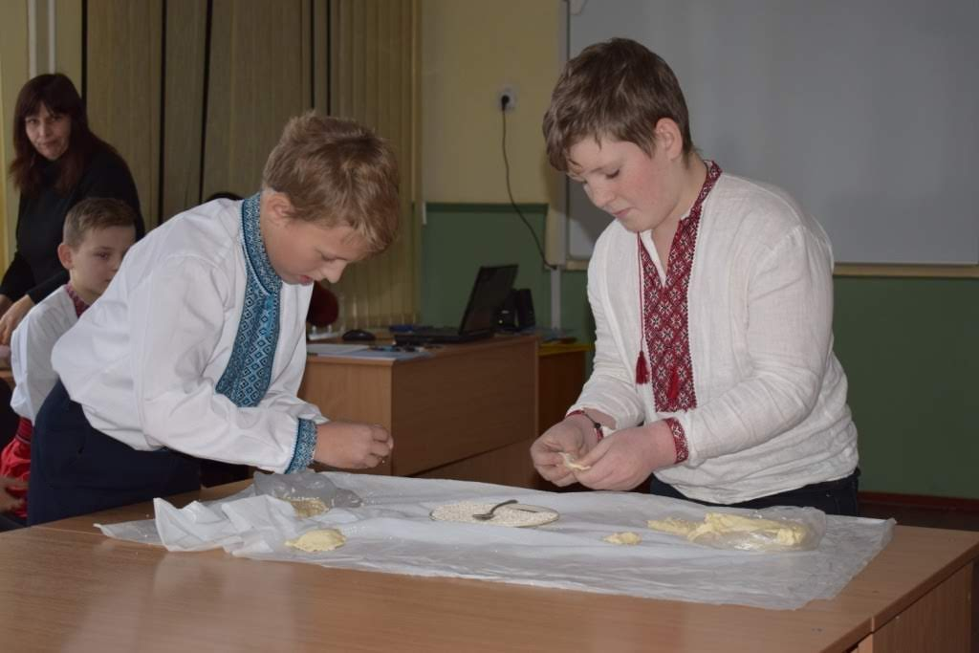
Журі проводить останню нараду
Привітання дівчат
- Ви — наша опора,
Ви — наша надія.
Дорослими станете —
Будьте міцними,
Твердими, мов криця.
2.Для цього ще треба
Багато вам вчиться.
Тож хай вам всміхається
Вранішнє сонце.
3. Бажаєм вам радості
В кожне віконце.
Ростіть і мужнійте,
Любі хлоп’ята!
Хай вами гордяться
Ваші мама і тато.

Звучить пісня у виконанні хлопців 6-А та6-Б класів «Ми-козаки»
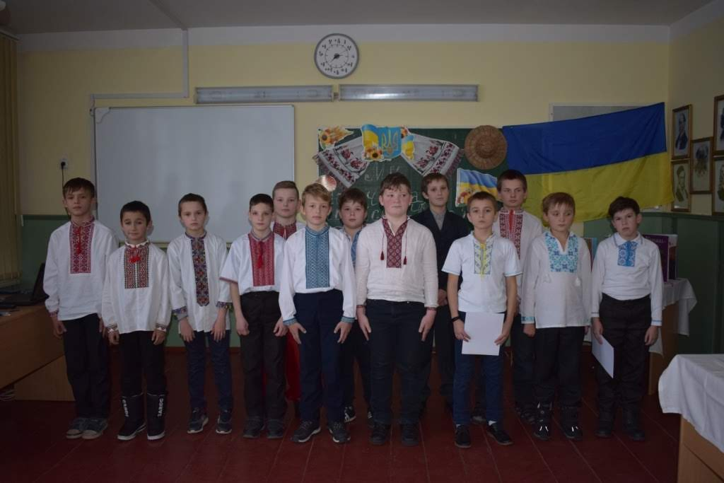

Підбиття підсумків.

Заключне слово журі. Члени журі підбивають загальний підсумок та оголошують переможців.

Нагородження учасників і переможців грамотами.

Заключне слово
Відчайдушні, вольові, сильні воїни-захисники!
Сьогодні свято – в вашу честь!
Дорогі чоловіки! Ще раз прийміть щирі побажання!
По цьому слові – будьте здорові!
Будьте щасливі, мужні й вродливі!
Ще раз вітаємо усіх зі святом!
Будьте відважні, будьте багаті!
Вручення солодких призів всім учасникам свята.
